第5课交通运输网同步测试
一、选择题
1.我国最重要的运输方式是（ ）
A.铁路运输 B.公路运输
C.水路运输 D.航空运输
2.我国南北向的铁路干线是（ ）
A.京包—包兰、陇海—兰新
B.京哈—京广、京沪、京九、宝成—成昆
C.沪松—浙赣—湘黔—贵昆
D.京哈、哈大、陇海
3.下列交通枢纽中，有三条以上铁路相交会的是（ ）
A.天津 B.上海 C.洛阳 D.兰州
4.乘火车沿京广线自北向南经过的重要铁路枢纽有（ ）
A.北京 郑州 株洲 B.北京 天津 徐州
C.北京 郑州 南昌 D.北京 株洲 郑州
5.下列铁路中，属于东西方向的是（ ）
A.京沪线、沪杭线 B.京九线、京沪线
C.京广线、兰新线 D.陇海线、兰新线
6.位于长江三角洲地区的高速公路是（ ）
A.沈大线 B.京津唐线 C.沪宁杭线 D.广深线
7.位于我国著名重工业基地的高速公路是（ ）
A.沈阳——大连 B.北京——上海
C.广州——深圳 C.济南——青岛
8.我国南方沿海航区的中心是 （ ）
A.大连 B.天津 C.上海 D.广州
9.既为国际航空港，又为大型海港的城市为（ ）
A.北京 B.天津 C.上海 D.武汉
10.关于下列铁路枢纽站的名称说法正确的有（ ）
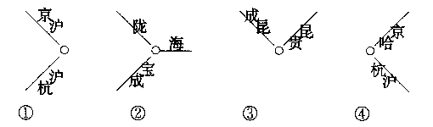
A.①为上海 B.②为西安
C.③为成都 D.④为天津
11.下列各组铁路线，既穿越黄河，又穿越长江的是（ ）
A．陇海线、兰新线、包兰线 B．京哈线、京包线、京九线
C．京沪线、京广线、焦柳线 D．沪杭线、浙赣线、湘黔线
二、读图综合题
12. 读南方地区图，回答下列问题：
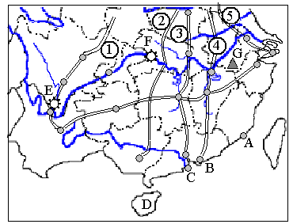（1）与长江干流航线相交的铁路线自西向东是：
① ，
② ，
③ ，
④ ，
⑤ ；
（2）该地区缺少煤
炭资源，但水资源
丰富，其中位于长
江的支流河上的E 水电站，是我国目
前发电量最大的水电站，干流上的F 水
电站于2006年5月20日正式建成，成为世界最大的水电站。
13.下面是2006年6月20日，南宁市铁路客运部分简明时刻表。
方 向 | 车 次 | 出发时刻 | 到达时刻
上海－昆明 | K181 | 1:08 | 0:56
广州－昆明 | K365 | 1:57 | 1:45
南宁－桂林北 | N802 | 8:25 | 13:10
昆明－上海 | K182 | 9:26 | 9:16
南宁－北京西 | T6 | 9:50 | 20:00
南宁－西安 | K316 | 10:47 | 6:33
南宁－玉林 | N826 | 13:48 | 17:19
南宁－北京西 | Z802 | 10:10 | 19:20
南宁－北海 | N819 | 14:45 | 12:31
南宁－北京西 | 1556 | 8:20 | 23:50
桂林北－昆明 | 2055 | 15:49 | 15:37
南宁－成都 | K142 | 17:53 | 19:38
南宁－昆明 | K393 | 18:09 | 8:29
（1）请你查出表中T字头列车在南宁—北京之间运行时间为 。而Z字开头列车的运行时间为 。1556次列车在此区间的运行时间为 。那么请你分析南宁—北京的列车T字头开头的列车属于 ，Z字开头的列车属于
；T字头的列车和纯数字的列车相比，有 的特点。如果不考虑价格因素，一日内最早到达的列车为 次。如果考虑价格因素，你认为 次列车的硬卧最便宜。
（2）K181次列车是由 开往 的列车。K的意思就是 。如果从上海出发到南宁，能否选择这趟列车？为什么？
答案：
1、A 2、B 3、D 4、A 5、D 6、C 7、 A 8、D 9、C 10、A 11、C
12、（1）宝成——成昆线 焦柳线 京广线 京九线 京沪线（2）二滩 三峡
13、（1）10时10分 9时10分 15时30分 特快 直达快速 快且有的站点不停 Z802 1556 （2）上海 昆明 不能因为该车不经过南宁

